Анализ музыкальных произведений Джузеппе Верди

Он был великим оперным композитором 2-й половины 19-го века. Он написал 26 опер, реквием, ок. 20 романсов, вокальные ансамбли, несколько вокально-симфонических произведений. Обладал чувством сцены, темпераментом и безупречным мастерством. В отличие от Вагнера Верди не отрицал оперных традиций, а наоборот развивал их (традиции итальянской оперы), но он реформировал итальянскую оперу, наполнил её реализмом, придал ей единство целого. К тому времени опера нуждалась в реформации. Было много вокальных излишеств, она часто распадалась на отдельные номера. Верди стремился создать музыкальную драму. Он хотел соединить вместе драму и музыку. Верди не декларировал свою реформу, а делал её (не писал статей о реформе). Это произошло не сразу.
Путь к мастерству был долгий. Творчество его впитало разные итальянские традиции от Россини (мастерство дифференцированного (контрастного) ансамбля, динамические нарастания в финалах). От Беллини Верди взял вокальное мастерство, широту, выразительность мелодии; от Доницетти - остроту контрастов, сценичность.
Верди выступал как оперный композитор в 40-е годы. В это время усилилась освободительная война итальянцев против австрийцев. Оперы этого времени отвечают духу времени. Оперы героические, обилие массовых народных сцен, написаны крупным стилем - плакатным, броским, ярким. Хоры и арии в 40-е годы народ распевал на улицах.
Перечень произведений Дж. Верди.
Оперы 40-х годов: “Битва при Линьяно”, “Набукко”, “Ломбардцы”. Либреттист того времени - Солера. Есть и другие оперы: “Леди Макбет”, “Эрнани”, “Луиза Миллер”.
Опера “Эрнани" по драме Гюго полна романтических страстей, контрастов. Эмоции преувеличены. Психологической разработки характеров не хватает.
“Леди Макбет”. По Шекспиру. Сильные характеры, яркие страсти. Очень театральна.
“Луиза Миллер”. По Шиллеру. Глубокая психологичность. Появляется тема социального неравенства. Эта тема открывается в 50-х годах.6 опер: “Риголетто”, “Травиата”, “Трубадур”, “Сицилийская вечерня”, “Симон Бокканегра”, “Бал-маскарад”. В этих зрелых операх Верди стремился к реальному изображению страстей и характеров, к психологизму.
Характеры раскрываются в острых конфликтах. Большое значение Верди придавал либретто. Он заботился о том, чтобы оно было сжато и чтобы, были острые конфликты. Оркестр в 50-е годы обогащается. Он усложняется.
“Риголетто”.1851 год. Либретто Пиаве по драме Гюго “Король забавляется”. По цензурным соображениям действие перенесено в Италию. Трибуле - 1-е имя Риголетто. Опера полна ярких театральных конфликтов, но есть преувеличение чувств. “Трубадур”. По драме Гумьериса. Крайне запутанный сюжет. “Травиата”. По Дюма. Бытовая психологическая драма. “Сицилийская вечерня”. Продолжает линию героических опер 40-х годов. Она написана в духе большой французской оперы.
60-е годы: 2 оперы. “Сила судьбы” (по заказу Петербурга). [В 70-е и 80-е годы Верди написал по одной опере]. Верди 2 раза приезжал в Петербург. Либретто Пиаве. Либретто неудачное.
“Дон Карлос” по Шиллеру. Психологическая драма. Большая опера. Здесь Верди не делит оперу на номера, он придает ей сквозное развитие (сквозные сцены).
1871 год. “Аида”.1-я постановка была в Каире. По заказу Каира. Внешние признаки - большая французская опера, но здесь очень важна глубокая психологичная драма. Вся опера состоит из сквозных сцен.
В 70-е годы Верди написал реквием памяти поэта-революционера Алесандро Мандзони.1873 год. По драматизму и контрастам, по театральности реквием приблизился к опере.
80-е годы: 1886 год. “Отелло”. Музыкальная драма. Либретто Бойто. Слияние музыки и драмы. Большие драматические сцены, напряженное развитие, в которое включаются сложившиеся оперные формы. Огромная роль оркестра. Гармонический язык усложняется - альтерации, прерванные обороты. Вводит лейтмотивы. В вокальных партиях усиливается декламационность. Образуется декламационно-ариозный стиль.
1893 год. “Фальстаф”. По Шекспиру (“Виндзорские проказницы”). Здесь совершается оперная реформа в комическом жанре. Состоит из сквозных сцен. С большой ролью декламационности.
1. Истоки и принципы полифонии Джузеппе Верди (1813 - 1901) значительно отличаются от тех, что использованы Р. Вагнером, несмотря на родство жанра, бывшего основным в творчестве обоих композиторов. Если в операх Вагнера полифония наполняла собой оркестровую ткань и создавала слитность, текучесть оперной формы, то полифоничность фактуры у Верди проявилась прежде всего в вокальных партиях, не мешая разграничению формы на отдельные номера. Не углубляясь в сравнительную характеристику стиля Вагнера и Верди, отметим, что отношение к полифонии отражает общестилистические различия их искусства.
2. Традиционная оперная форма, полученная Верди по наследству от Беллини и Доницетти, главнейших представителей итальянской оперной школы 20 - 30-х годов XIX века, подверглась в его творчестве сильнейшим видоизменениям. Это сказалось и в усилении полифоничности. Однако далеко не сразу Верди стал пользоваться полифоническими средствами музыкального развития - они становятся заметными приблизительно к началу 50-х годов ("Риголетто", 1851). В более ранних операх - и в сольных эпизодах и хорах - основной формой изложения была гомофония. Лишь в больших, синтетических формах, где соединялись солисты, хор и оркестр, намечалась некоторая дифференциация вокальных партий.
Первоначально она ни в коей мере не претендовала на то, чтобы нести и характеристическую функцию в обрисовке художественных образов, и тот или иной мелодический прием (иногда и жанр) возникал лишь в силу стремлений к музыкальной контрастности, большей рельефности общего ансамбля, а следовательно, был направлен к лучшему восприятию слушателем.
Одна из типовых форм дифференциации вокальных партии в ансамблях у Верди такова:
а) колоратурная мелодия (обычно верхний, женский голос);
б) мелодия речитативного склада, иногда parlando, с обилием пауз, краткостью фраз;
в) мелодия, опирающаяся на гармонические тоны;
г) линия баса - ритмически более размеренная, но с обильными кварто-квинтовыми оборотами, поддерживающими гармонию.
Эти элементы присутствуют, конечно, в различной концентрации, в различных комбинациях. Трудно подчас бывает заметить индивидуально характерное для данного персонажа - господствует более или менее общий тип, переходящий из одной оперы в другую. Но все-таки мелодикой более протяжного и ритмически ровного движения наделялись прежде всего лирические партии, по преимуществу женские, другим персонажам более отвечала речитативная мелодика и т.д. Так постепенно дифференциация мелодических партий становилась отражением содержания музыкальных образов.
Существенной особенностью контраста у Верди всегда оставалась ритмика. Именно через ритмическую разнородность выявлялась интонационная сфера мелодического облика того или иного действующего лица.
Для общей слитности ансамбля в операх Верди один из голосов (при возможных дублировках) наделялся ритмически протяжной мелодией; она, как нить основы в ткани, становилась соединительным элементом многоголосия.
Описанные приемы служили Верди не только в больших ансамблевых сценах, но и в сценах с участием двух, трех действующих лиц. Даже тогда, когда их объединяло общее настроение, использовались те же формы мелодического контраста: он оживлял фактуру, вносил с собой известную гибкость в тематический материал, словом, способствовал образованию полифонии.
Как уже говорилось, процесс полифонического развития в оперном искусстве Верди был направлен ко все более и более яркой характеристичности вокальных партий, образности мелодического языка действующих лиц. Поэтому при собирании их в ансамбль стало вполне возможно говорить о контрастной полифонии.
Мелодика контрапунктирующих голосов у Верди нередко происходит от простейших фигуративных форм. В этом, видимо, сказывалась гомофонная основа вердиевской фактуры. Для примера приведем два отрывка из дуэта Джильды и Риголетто из второй картины оперы (рис.1):
Рис.1
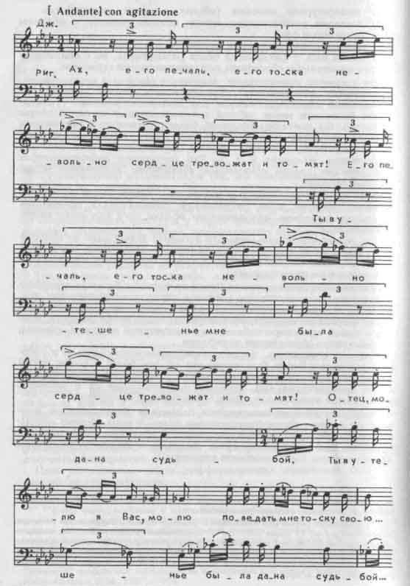

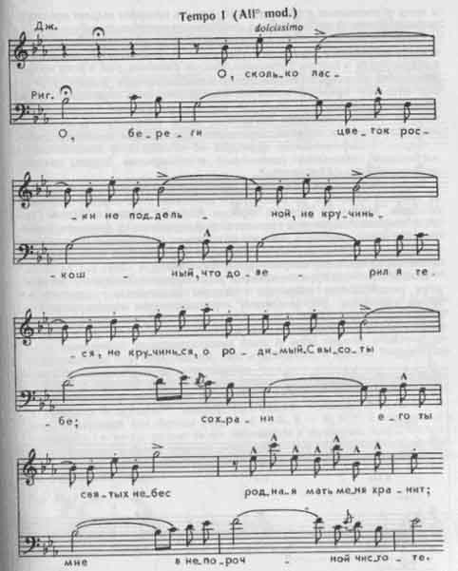

В первом отрывке у Джильды печальные интонации ("вздохи"), тогда как у Риголетто - простые аккомпанирующие фигурации, но и они очень выразительны благодаря роrtamento.
Второй отрывок показывает, что действующие лица как бы обменялись ролями: теперь в партии Риголетто проходит основная мелодия, очень полная, сочная, а партия Джильды получает аккомпанирующую мелодию. В ней тоже все фигуративно, но эта фигурация отражает новое, лучезарное настроение героини. Хотя она обращается к отцу и упоминает о матери, но игривость мелодии выдает предвкушение радости от предстоящего свидания с возлюбленным.
Сопоставляя т.1 - 2 и З - 4 первого отрывка, мы замечаем, что они тождественны в партии Джильды и различаются введением контрапункта в партии Риголетто. Иными словами, уже в этих малых масштабах возникает вариационно-полифоническая форма. И второй отрывок примера является полифонической вариацией: заимствованная из репризы быстрой части дуэта (Теmро I), она включает не только мелодию Риголетто, но и контрапункт Джильды, отсутствующий в первом изложении (ср. Allegro moderato assai).
Форма полифонических вариаций на неизменную тему-мелодию постепенно становится главнейшей в полифонии Верди, начинай приблизительно с "Риголетто".
Великолепнейшим образцом полифонической вариации является реприза квартета из последнего действия этой оперы. Основная мелодия, взятая из первого периода Andante, звучит в партии Герцога; партия Маддалены - типичная фигуративная мелодия, крайние же голоса (Джильда, Риголетто) держат протянутые гармонические тоны. Сколько характеристичности в каждой из этих мелодий, несмотря на простоту их фактурных функций!
Постепенно фактура меняется: у Джильды и Риголетто появляются речитативные обороты, в партии Маддалены - протянутые звуки аккордов. Это усиливает гармоническую основу ансамбля, цементирует его, позволяя крайним голосам вести свои мелодии самостоятельными направлениями:
верди полифоническая вариация
Рис.2
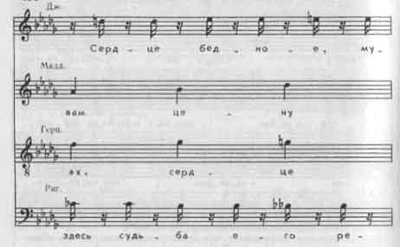

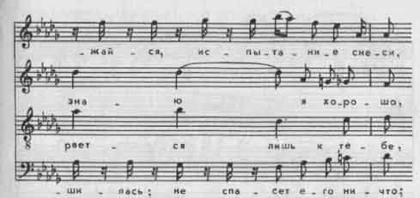

Весь ансамбль превосходен, он может служить примером блестящей трактовки полифонической формы у Верди, исключительно своеобразной, закономерно сложившейся на основе традиций итальянского belcanto и parlando. Оба приема подчинены задачам драматургии, раскрытию контрастных характеров; тому же служат и выразительные сопоставления в рисунке и оттенках мелодий.
В центральной массовой сцене "Аиды" (1870) - в финале II действия, где соединяются все действующие лица оперы и народные массы, - интонационное размежевание мелодических партий наравне с мелодикой индивидуальных сцен и арий служит образной характеристике как персонажей, так и действия в целом. Рассмотрим одно из многоголосных мест сцены.
Аида и Радамес наделены печальными ниспадающими интонациями с вершиной на терции минорного аккорда, в противовес тому у Рамфиса и жрецов - восходящая линия, вонзающаяся, как кинжал, в верхний тон фразы (см. т.4 - 5, 5 - 6, 6 - 7 следующего примера); в ином ритме те же интонации у Амнерис. Хоры пленников и египтян в своих партиях совмещают обе главные линии, однако ни одна не приобретает остроты движения (приводятся главные мелодические линии):

Рис.3
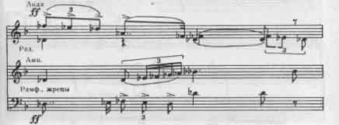

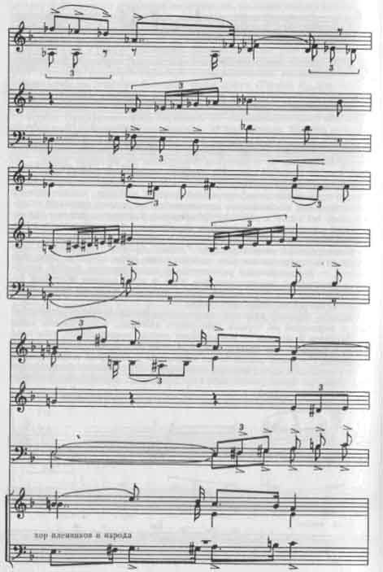

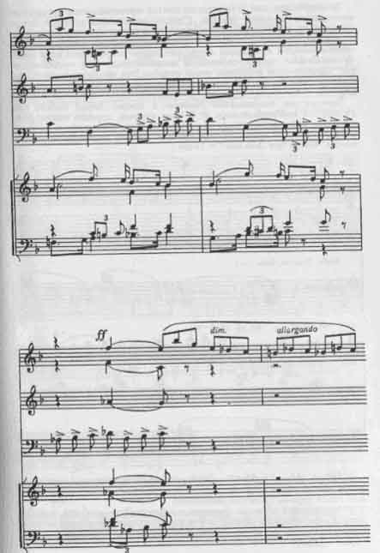

Замечательно, как в последних тактах сопоставляется напористая восходящая мелодия жрецов ("пусть исполнится грозный богов приговор") и никнущая жалобная мелодия Аиды: в малом - предвосхищен основной конфликт трагедии. Тому же служит и проскальзывающая в мелодии Аиды интонация ритуального хора жриц (уменьшенная терция, опевающая доминантовый тон) - своеобразное предчувствие героиней своей судьбы. Эта интонация тем более заметна, что звучит без всякого сопровождения в ее сольной партии.
Контрастное соотношение голосов в операх Верди иногда вырастает из имитационности. И в этих случаях хорошо видна роль ритмики для полифонических сочетаний, как, например, в следующем отрывке из оперы "Осада Арлема" (1861; переработка ранней оперы "Битва при Леньяно" - 1849):

Рис.4
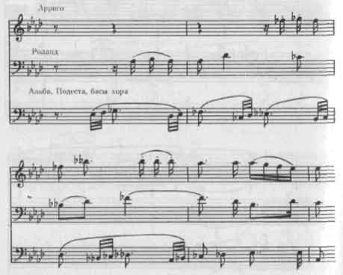

Верхний голос сначала имитирует ранее вступивший средний, далее между ними устанавливается контрастное соотношение; нижний голос упрямо проводит секвенцию.
В лирической музыке сохраняются контрасты мелодий распевного и речитативного склада, о чем можно судить, например, по следующему отрывку из дуэта Елены и Арриго в "Сицилийской вечерне" (1855):

Рис.5
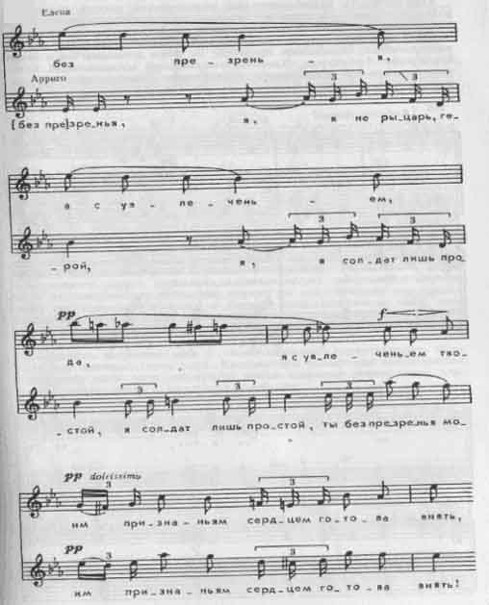

Контрастность полифонических компонентов иногда доводится у Верди до высшего предела - соединения разножанровых тем и даже пластов фактуры.
Естественно, что эта форма вызывается содержанием действия. Так, в "Сицилийской вечерне" вокальные партии возмущенных сицилийцев проходят на фоне доносящейся с моря баркаролы французов.
Жанрово-тематический музыкальный контраст усиливается сценическим размещением действующих лиц (финал II действия):

Рис.6
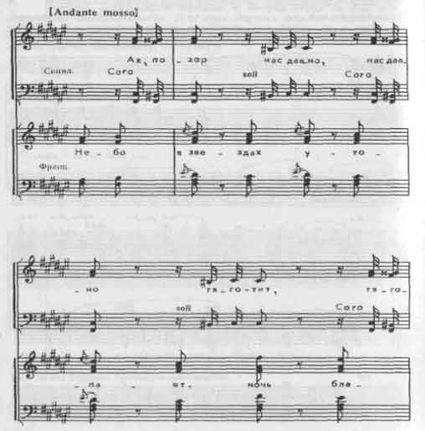

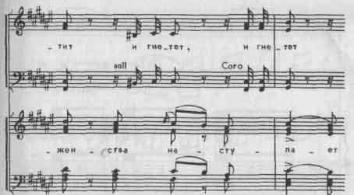

Одно из самых драматургически сильных применений контрастной полифонии у Верди - заключительная сцена в "Травиате". Контрастирующие компоненты фактуры - это вокальные партии и оркестровое сопровождение, которому придано самостоятельное образное содержание. Гармония и ритм похоронного марша (при трехдольном метре) настраивают слушателя на трагическую ситуацию, партии же действующих лиц сохраняют мелодические обороты и формы предшествующих сцен, как будто есть еще надежда на благополучный исход событий. Ритмическая фигура аккордового сопровождения:

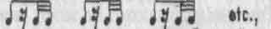

чрезвычайно выразительная в своей образной характерности, придает ему значение темы рока. Контрастная полифония великолепно выполняет свою роль, объединив собою сложные разнородные элементы, вытекающие из сюжетной коллизии: (см. рис.7)

Рис.7
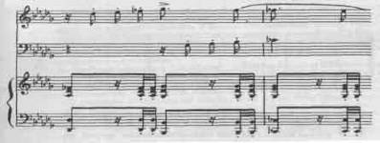

Значительно меньшее место в оперных формах Верди занимает имитационная полифония. Не обращаясь к коротким имитационным построениям, остановимся на нескольких примечательных крупных образцах.
Они появляются лишь в операх зрелого периода творчества и вызываются определенными сценическими ситуациями. К числу первых у Верди принадлежит широко развитая имитационная форма в опере "Бал-маскарад" (1858). Это - фугато, характеризующее заговорщиков (Самуил, Том и их сообщники). По жанру своему оно еще в оркестровом вступлении определяется как "злое скерцо". Возвращаясь неоднократно на протяжении оперы, в частности в сцене заговора, тема этого скерцо становится лейтмотивом и выполняет значительную драматургическую роль. Вот его первое изложение в оркестровом вступлении:

Рис.8
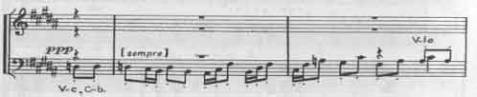

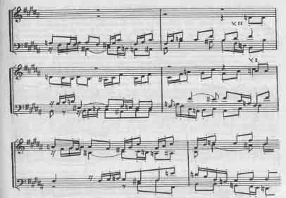

Не пытаясь делать какие-либо обобщения, мы не можем не вспомнить, что примерно в те же годы в сонате h-moll Листа появляется демоническое скерцо - фугато. У Верди нет, конечно, такого оттенка в содержании скерцозной темы - оно лишено моментов фантастики, - но определенная общность с Листом остается. Она заключена, может быть, в одной из возможных выразительных сторон самого фугированного изложения.
В парижской редакции "Макбета" (1865) находим единственную в операх Верди инструментальную фугу, передающую битву (вокальные партии, включенные в фугу, не имеют ни одного проведения темы). Интересно сообщение композитора в его письме к Л. Эскюдье от 3 февраля 1865 года по породу этой фуги: "Вы будете смеяться, когда услышите, что для изображения битвы я написал фугу!!! Фугу?. Я, ненавидящий все, что отдает школой, и почти тридцать лет не писавший фуг!!! Но я скажу, что в данном случае эта музыкальная форма может очень пригодиться. Беготня голосов друг за другом, громогласное столкновение диссонансов и т.д., и т.д. могут довольно хорошо передать битву".
Характеристика выразительных свойств фуги дана тут очень ясно. Верди имеет в виду не фугато, а именно завершенную форму фуги, каковой действительно в его операх мы не знаем ранее "Макбета". Да и вообще в состав опер далеко не часто входят инструментальные фуги (напомним о превосходном образце инструментальной фуги в сцене метели из оперы "Иван Сусанин" Глинки).
Фуга из "Макбета" весьма своеобразна. В ней нет стабильной для фуги экспозиции. Начавшись тонико-доминантовыми соотношениями, экспозиция сразу же переливается в разработку: вслед за проведениями темы и ответа в С - G-dur (Allegro viva) идут проведения в d-a-moll. Они звучат секвентно по отношению к первым двум, а новые звенья секвенции, более короткие по протяженности, - типичная разработка.
Такая текучая форма с размытой гранью между экспозицией и разработкой может быть сопоставлена разве с сонатной формой в увертюре оперы "Руслан и Людмила" Глинки, где тоже стерта цезура между экспозицией и разработкой. Но любопытно, что разграничение разработки и репризы в обоих случаях (у Глинки и у Верди) остается очень четким. Благодаря этому фуга, как и сонатная форма у Глинки, делится, в сущности, на две части:
1) экспозиция с разработкой;
2) реприза с кодой (по величине эти части в обоих случаях почти равны).
Стремительность, с которой развиваются героический образ у Глинки и батальный у Верди, видимо, способствовала стиранию обычных цезур в общеизвестных формах - все оказалось очень своеобразным и новым (нужно ли говорить, что сравнение форм, использованных Глинкой и Верди, должно быть дополнено указанием на различия; они, однако, столь очевидны, что не требуют здесь своего описания).

Рис.9
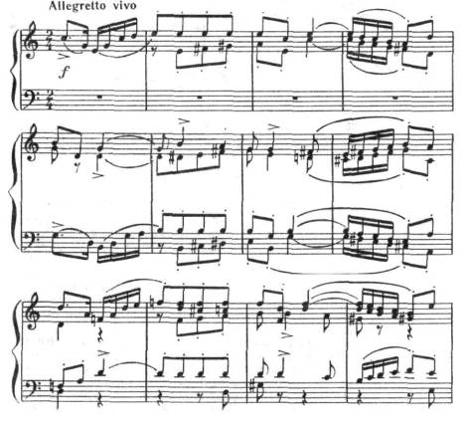

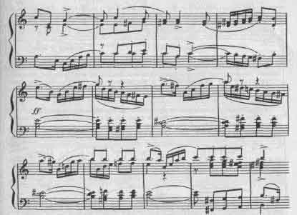

Форма фуги из "Макбета" может быть представлена в следующем виде (тема - Т):

Рис.10
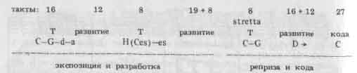

Видно, как сжимаются построения, содержащие полную тему, и увеличиваются развивающие тему части. По ремаркам Верди, в конце разработки происходит схватка Макбета и Макдуфа, реприза (стретта) - это кульминация, утверждение же C-dur - победа. Фанфарная звучность здесь преобладает. Кода - постепенное затишье. Таким образом, содержание фуги тесно связано с театральным действием.
Определенное усиление имитационной полифонии находим в "Аиде". Уже оркестровое вступление дает тому пример. Правда, в изложении хрупкой, нежной темы Аиды: нет имитаций, но зерно фугато - в постепенном добавлении голосов; при втором проведении сопровождающий голос заимствует свои хроматически восходящие интонации от темы.

Рис.11
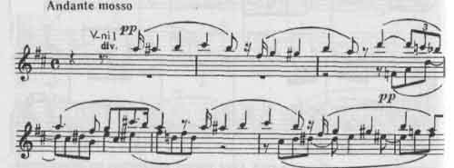

Фугато развертывается во второй теме вступления, обычно называемой темой жрецов, хотя впоследствии она появляется не только в их хоровой партии, но и у Амнерис (IV действие). Интервальное соотношение вступающих голосов необычно (h - h - d - fis), что, однако, не ослабляет впечатления от развитой имитации; далее голоса сжимаются в стретте. Она подготовляет напряженно звучащую кульминацию - соединение обеих тем:

Рис.12
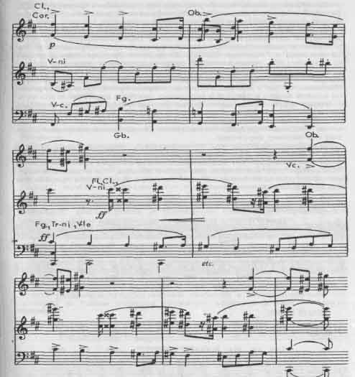

Из письма Верди к Дж. Рикорди от 28 декабря 1871 г., известно, что, композитор написал увертюру к "Аиде", оставшуюся неизданной, и дополнения к имеющемуся оркестровому вступлению, соединявшие не две, а три темы из оперы. Вот как об этом пишет композитор: "Я внес туда (в оркестровое вступление) некоторые добавления, и что касается этого вступления, то вы можете сейчас же приступить к изготовлению досок. Обратите внимание на бумагу, на которой указаны добавления; вы увидите перед концом вступления - когда тромбоны и контрабасы воют тему жрецов, скрипки и деревянные духовые кричат тему ревности Амнерис - тему Аиды, провозглашенную трубами fortissimo. Этот отрывок - либо пачкотня, либо нечто эффектнейшее; но никакого эффекта не получится, если трубы не вступят смело, звучно и звонко". В опубликованной редакции такого эпизода нет.
Композитор вновь воспользовался фугированной формой в центральной массовой сцене "Аиды" - финале II действия. Приданная форма марша усилила ее повелительный характер. Таким образом, в "Аиде" фугированная форма вводится в лейт-мотивный материал, как это было уже в "Бале-маскараде".
Новое и сильнейшее проявление фугированного принципа у Верди находим в Реквиеме (1874). Жанр этого произведения заставляет выделить его анализ в особый раздел настоящей главы.
На пути к фугированным формам в Реквиеме стоял струнный квартет е-то11 (1873). Финал его, по авторскому обозначению, - "Scherzo - Fuga". Это уже не злое скерцо, как в "Бале-маскараде", но полное юмора и света, а в отдельных местах и лиричное.
Форма фуги весьма своеобразна. Кроме четырех экспозиционных, тут имеются два проведения темы в средней части и три в репризе (в обращении). Все остальное в этом большом финале основывается на свободной разработке мотивов темы, что великолепно отвечает его живому характеру.
Нам представляется, что от скерцо-фуги квартета Верди тянутся нити к финальной фуге из его последней оперы "Фальстаф" (1892). Хотя в скерцо-фуге нет той комедийности, которая присуща фуге из "Фальстафа", но все-таки в них много общего - и в живости образов, и в трактовке формы. Разработочность и тут и там преобладает над проведениями полной темы:

Рис.13
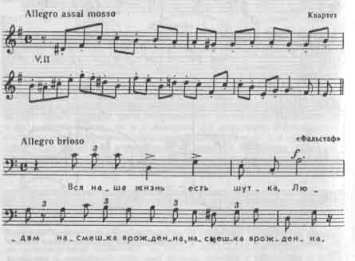

В результате мощного потока разработочных моментов сложилась почти что импровизационность формы, для "строгой фуги", конечно, совсем не столь уже частая. От фуги "Фальстафа", в свою очередь, можно протянуть нити к Р. Штраусу и комедийным ситуациям его "Кавалера роз".
Объясняя причину исключения из "Аиды" четырехголосного хора жрецов, разработанного имитационно, "как у Палестрины", стилистическим несоответствием, Верди замечает: "Я никогда не буду ученым в музыке''. Верди обновлял полифонические формы: они стали выражением того содержания, которое его волновало, и приобрели вполне естественный, необходимый в его художественном стиле вид.
3. Через три года после брошенного в письме к Рикорди замечания Верди обращается к особенно широкому и, конечно, необходимому применению полифонии, в частности и фугированного склада, к чему располагал сам жанр произведения и его традиции: речь идет о Реквиеме.
Реквием - одно из вдохновеннейших созданий Верди. В музыковедении оно подчас рассматривается как своего рода опера на ритуальный текст католической заупокойной мессы. Действительно, картинность некоторых музыкальных разделов Реквиема приводит на память театральные сцены таких больших опер, как, например, "Аида", кстати непосредственно предшествовавшая Реквиему. Однако художественная концепция Реквиема включает много эпизодов обобщенно-лирического содержания, чуждого какой-либо театральной конкретности, и потому не следует его представлять разновидностью или простым отголоском оперного жанра.
По традиции, идущей от Моцарта, Керубини, Берлиоза, Реквием Верди в сильнейшей степени использует полифонию. Но ее концентрация в Реквиеме стала возможной только потому, что к этому привела стилистическая эволюция музыки Верди.
Большое место в Реквиеме заняла форма полифонических вариаций. Это относится к самым лирическим частям произведения - Lacrymosa и Agnus Dei.
Первая половина Lacrymosa - три проведения темы (второе и третье разделены четырехтактной связкой) с контрапунктами, следующих в таком порядке (буквами обозначены тема и контрапункты):

Рис.14
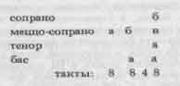

Если в квартете из "Риголетто" и в других эпизодах опер Верди отмечалась контрастность добавляемых контрапунктов, то в Lacrymosa контрапункты основаны на тех же плачущих секундовых интонациях, которые имеются и в теме.
В сущности, композиция Lacrymosa построена по принципу Шуберта или Глинки: к неизменной мелодии романсно-песенного характера прибавляются новые голоса в том же интонационном строе (ср. с трио "Не томи, родимый" из "Ивана Сусанина"). Прежде, до Реквиема, Верди применял контралунктирование при повторении темы лишь в репризах; когда же шли повторения темы одно за другим, то оставалась куплетная форма. В Lacrymosa куплетная форма заменена вариационно-полифонической, а именно в этом виде она и приближается к глинкинской.
Agnus Dei - тоже вариации на неизменную тему, но среди них только две последние - полифонические: в одной тема обвивается контрапунктом трех флейт, и все звучание проникновенно рисует образ чистый, устремленный ввысь:

Рис.15
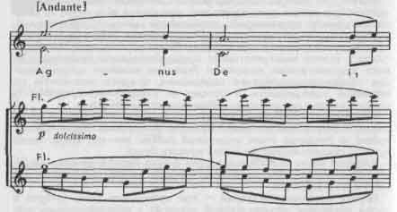

В статье об "Аиде" Г.А. Ларош писал об отдаленном сходстве восточных тем оперы Верди с русскими народными песнями, темами Ратмира из "Руслана" и в связи с этим отмечал: "Мне показалось, что музыка Верди, в стремлении быть восточною, непроизвольно приняла здесь несколько русский характер; что храмовая мелодия, исполняемая за кулисами и сопровождаемая флажолетом виолончелей, отчасти похожа на наши народные песни, а соло гобоя в следующей затем сцене Аиды имеет отдаленное сходство с соло английского рожка и III действии "Руслана и Людмилы". Я не выдаю своего впечатления за несомненный факт, но мне пришла мысль, что пребывание Верди в Петербурге в 60-х годахне пропало для него даром, и на богатую почву его таланта пали какие-то глинкинские семена" Об интересе Верди к операм Глинки свидетельствует тот факт, что Верди присутствовал на премьере "Ивана Сусанина" в Милане ("Ла Скала") 21 мая 1874 г. На другой день состоялась премьера Реквиема.
В другой - контрапункт скрипок в высоком регистре; здесь своеобразное преломление речитативности, которая на первый план выходит в Libera me.
Фугированные формы в Реквиеме Верди собрал в двух частях: Sanctus и Libera me, но имитационность пронизывает и многие другие части, являясь неотъемлемой стороной развития музыкальных образов.
Sanctus - легкая, воздушная, несмотря на внешнюю сложность средств выражения, устремленная в вышину композиция, двойная двуххорная фуга. Libera me - средоточие драматических элементов.
Контрастная взаимозависимость этих двух частей отражается не только во всем их содержании, но и в самом тематизме: главная тема Sanctus легко взвивается вверх по звукам мажорного трезвучия и ниспадает по секундам; тема Libera me начинается с падения от тоники по звукам минорного трезвучия к вводному тону, от которого идет секундовый подъем. Обе темы завершаются на II ступени своей тональности:

Рис.16

Не вдаваясь в подробный анализ, укажем лишь, что изобретательность этих композиций не мешает живости чувства, его непосредственности. Это свидетельствует о совершенстве полифонической техники Верди и исключительной свободе, с которой он ею распоряжался в художественных целях.
В Sanctus очень явственно сказались традиции Палестрины, которого Верди ставил очень высоко, - и в преобладании диатонизма, и а известном воздействии аккордовости, и, наконец, в общем образном содержании.
О традициях Палестрины можно говорить по отношению к хорам Верди и на духовные тексты (Ave Maria, Stabat Mater), и на слова Данте из X песни "Чистилища" (Pater Noster) и из XXXIII песни "Рая" (Laudi alla virgine Varia). Ave Maria (1890) для хора а сарреllа - интереснейший образец полифонических вариаций на остинатную тему, помещаемую последовательно в басу, альте, теноре и сопрано. Тема изложена в целых нотах и содержит гамму с необычным соотношением ступеней (scala enigmatica - загадочная гамма). Многоголосие тут частично гармонического характера, в большей же мере - полифонического. Это произведение было современным отголоском древней традиции многоголосной обработки гаммы (ut - re - mi - fa - sol - la). Смелостью гармоний Верди обновил эту традицию, поставил ее в ряд гармонических достижений конца XIX века.

Вывод

Историческое значение полифонии Верди заключается в том, что с нею в полифоническое искусство, прежде всего в оперном жанре, влились традиции итальянской музыки, корнями своими уходящие в более давнее время (Палестрина). Верди твердо стоял на том, что искусство должно развиваться на прогрессивной национальной основе и через национальные формы должно происходить обогащение мирового искусства. Об этом свидетельствуют многие высказывания Верди в его переписке, как, например, в письме к Г. Бюлову: "Если художники Севера и Юга имеют тенденции различные, - это хорошо, что они различны! Все должны бы держаться характерных особенностей, присущих каждому народу, как это прекрасно сказал Вагнер. Блаженны вы, являющиеся до сих пор сынами Баха! А мы? Мы тоже, будучи потомками Палестрины, были когда-то представителями школы великой. и национальной! Теперь же она превратилась в подражательную, и ей грозит гибель!
Если бы мы могли вернуться назад!. "
В другом месте Верди резко протестовал, когда критики объявляли его последователем Вагнера:
"Что вы болтаете о мелодии и гармонии! Ничего общего с Вагнером у меня нет. Наоборот, если бы вы потрудились вслушаться и постарались понять, вы нашли бы у меня противоположное. абсолютно противоположное", - возмущался Верди.
Полифония в операх Верди ведет не к сквозной полифонизации, как это мы наблюдали у Вагнера, но к такому усложнению фактуры, которое не мешает индивидуализации вокальных партий; выразительность их у Верди всегда на первом плане.
Гневный отпор композитора в ответ на упреки в вагнеризме относится не только к области мелодии и гармонии, но и к полифонии, никогда не порывавшей у Верди с ариозным пением. Образование полифонических вариаций на романсно-песенную тему (квартет из "Риголетто", Lacrymosa и другие эпизоды) - одно из проявлений той же связи.
Фугированной форме Верди тоже дал своеобразное направление. Поставленная на службу изобразительным моментам ("Макбет", "Фальстаф"), она приобрела свободный, текучий характер, благодаря чему разорвала рамки экспозиций, выбравшись на простор разработки. Это, собственно, открыло ей путь в XX столетие.

Литература

1. Мир Музыки: Энциклопедия. М., АСТ: Астрель, 2004г.
2. Мюллер Т.С. Полифония: [Учебник для муз. отделений музыкальных вузов]
М.,: Музыка, 1989г.
3. Галь Ганс. Брамс. Вагнер. Верди: Три мастера - три мира. Ростов-на-Дану: Феникс, 1998 г.
4. Протопопов В.В. Западноевропейская музыка. 19-20 в. М.: Музыка, 1986 г.
5. Скребков С.С. Полифонический анализ.

Очень часто, особенно в кульминационных эпизодах, хоровые и сольные партии объединялись в унисонно-октавных удвоениях, что многократно отмечалось А.Н. Серовым как отрицательный фактор. Например, в статье о "Травиате" (1856): "Употребление голосов унисоном в фактуре всех хоров и в morceaux d'ensemble столько же надоедливо, как и в прежних операх Верди. Унисон изредка, у места, один из самых могучих эффектов; сплошь и рядом "унисоны" отодвигают музыку к ее варварским временам". - Серов Л И. Избр. статьи, т.2.М., 1957, с.413.
Каждый из описанных компонентов мог дублироваться, образуя созвучия, вплоть до аккордов, с одинаковым ритмом.
О значении ритма как важнейшего фактора музыки Верди писал в письме к Л. Эскюдье от 11 июня 1867 г.: "Я представляю себе впечатление, которое может произвести терцет, исполненный тремя артистами, наделенными чувством ритма. О, ритм, это мертвая буква для исполнителей в Орега. Двух вещей всегда будет недоставать в Орега: ритма и энтузиазма". - В кн.: Верди Дж. Избр. письма. М., 1959, с.228
См. также, например, "Травиате" (1853) репризу Allegro brillante арии Виолетты в 1 действии, ее гаммы staccato аккомпанируют теме Альфреда (т.30 и след. от Теmро 1).
См., например, небольшой бесконечный канон в дуэте Джильды и Герцога из "Риголетто" (№ 8, Vivacissimo), то же - в центральной массовой сцене "Аиды" (партии Лиды и Радамеса) в финале II действия.
О том, что Верди имел возможность познакомиться с операми Глинки,. указывалось в литературе более ста лет назад.
Письмо к Ч. де Санктису от 17 апреля 1872 г. - В е р д и Дж. Избр. письма, с.346.

